San Diego de Alcalá, OFM  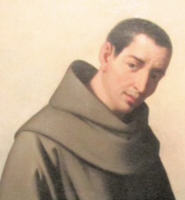 | DESAFIO VIRTUAL – No. 274  Servicio de información  13/11/2025  Prof. Oscar Lobo i Oconitrillo  oscargdolobo1951@gmail.com  Tel.8549-1995

San Diego de Alcalá nace en San Nicolás del Puerto de Sevilla en el año 1400 y fallece en Alcalá de Henares el 12 de noviembre de 1463. Fraile franciscano español, santo para la Iglesia Católica, más conocido como San Diego de Alcalá, vistió el hábito franciscano, como hermano lego en la Orden de los Frailes Menores, es patrón de los franciscanos lego.

Comunicado conjunto de la Santa Sede y la Conferencia Episcopal Alemana
Los representantes de la Curia Romana y de la Conferencia Episcopal Alemana (CET) se han reunido de nuevo hoy (12 de noviembre de 2025) para continuar el diálogo acordado durante la visita ad limina de los obispos alemanes en noviembre de 2022. Las reuniones anteriores habían tenido lugar el 26 de julio de 2023, el 22 de marzo de 2024 y el 28 de junio de 2024.

El diálogo se caracterizó una vez más por un ambiente sincero, abierto y constructivo. Se examinaron varios puntos del futuro estatuto de un cuerpo sinodal de la Iglesia en Alemania (llamado "Conferencia sinodal"), como su naturaleza, composición y competencias.

Por parte de la Curia Romana estuvieron presentes los cardenales Víctor Fernández, Kurt Koch, Pietro Parolin y Arthur Roche y el arzobispo Filippo Iannone O.Carm. Los obispos Stephan Ackermann, Georg Bätzing, Bertram Meier, Franz-Josef Overbeck, así como la Secretaria General, Dra. Beate Gilles, y el Portavoz del CET, Dr. Matthias Kopp, hablaron en nombre del CET. S. E. Mons. Stefan Oster estuvo presente como invitado. [01541-ES.01]

El arzobispo Coakley de EE.UU. nuevo presidente del episcopado
Pastor de Oklahoma, de 70 años, hasta ahora secretario de la USCCB, fue elegido hoy por la Conferencia Episcopal reunida en asamblea plenaria en Baltimore. Monseñor Flores, obispo de Brownsville (Texas), elegido nuevo vicepresidente.
Vatican News – 12/11/2025
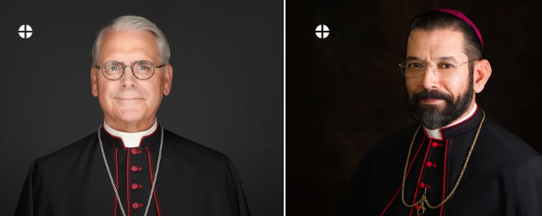
El arzobispo Paul S. Coakley, de 70 años, pastor de la arquidiócesis de Oklahoma City, es el nuevo presidente electo de la Conferencia Episcopal Estadounidense (USCCB). Fue elegido hoy, 11 de noviembre, por los obispos de Estados Unidos reunidos en su asamblea plenaria en Baltimore, con 128 votos. Los prelados también eligieron al obispo Daniel Flores de Brownsville, Texas, como nuevo vicepresidente. Ya en 2022 había sido elegido como secretario de la misma USCCB.

El nuevo presidente de los obispos --- Ordenado sacerdote en 1983 para la diócesis de Wichita, obtuvo la licencia en teología sagrada. En 2004 fue nombrado obispo de Salina y posteriormente arzobispo de Oklahoma City en 2010. Ha prestado servicio en la arquidiócesis durante quince años.

Siempre defensor de una cultura de la vida, Coakley en estos años ha tomado posición contra el aborto y la pena de muerte. En 2023 escribió una carta pastoral en la que expresaba preocupación por la promoción de la ideología de género. Ahora sucede al arzobispo Timothy Broglio, ordinario militar, después de un mandato de tres años.

El vicepresidente --- El obispo Flores, de 64 años, —que sucede en el cargo a monseñor William Lori— es el ex presidente de la Comisión para la Doctrina de la USCCB. Es obispo desde 2006 y ha sido uno de los doce prelados que formaron parte del Consejo Ordinario del Secretariado General del Sínodo sobre la Sinodalidad. Ha obtenido un doctorado en teología sagrada y es ex profesor de teología.
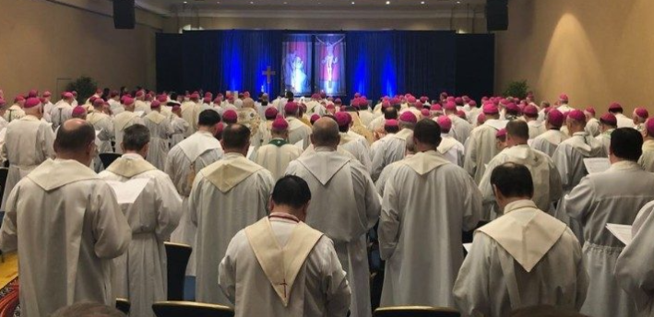
El Papa León XIV pide proteger la dignidad infantil ante la inteligencia artificial

Al recibir a expertos y educadores reunidos en el Vaticano, el Papa León XIV advirtió sobre los riesgos éticos y educativos que plantea la inteligencia artificial para los niños y adolescentes, y llamó a fortalecer la responsabilidad de los adultos y las políticas públicas para garantizar que la tecnología sirva siempre a la dignidad humana.
Patricia Ynestroza-Ciudad del Vaticano – 13/11/2025

En su encuentro con los participantes de la conferencia “La dignidad de los niños y adolescentes en la era de la inteligencia artificial”, el Papa León XIV les advirtió sobre los riesgos que la tecnología puede representar para los menores y exhortó a una acción conjunta de padres, educadores, gobiernos y comunidades para garantizar su bienestar y su desarrollo integral.

“El uso de la inteligencia artificial plantea importantes cuestiones éticas”, señaló el Pontífice, subrayando la vulnerabilidad de los jóvenes frente a los algoritmos capaces de influir en sus decisiones y preferencias.

“Los niños y adolescentes son particularmente vulnerables a la manipulación mediante algoritmos de inteligencia artificial que pueden influir en sus decisiones y preferencias. Es esencial que padres y educadores sean conscientes de estas dinámicas, y que se desarrollen herramientas para orientar y acompañar la interacción de los jóvenes con la tecnología.”

León XIV insistió en la responsabilidad de los adultos, a quienes definió como “artesanos de la educación”, y en la necesidad de promover una “educación digital” que forme a los menores en el uso responsable de las nuevas tecnologías.

Asimismo, el Papa instó a los gobiernos y organismos internacionales a actualizar las leyes de protección de datos y a establecer normas éticas para el desarrollo de la inteligencia artificial, de modo que ésta sea “una aliada y no una amenaza” para el crecimiento de las nuevas generaciones.

“Es importante redactar y aplicar directrices éticas, pero eso no basta. Se necesitan esfuerzos educativos constantes, cotidianos, realizados por adultos formados y apoyados en redes de colaboración. Este proceso implica comprender los riesgos que tanto el uso de la inteligencia artificial como el acceso digital prematuro, ilimitado y sin supervisión pueden representar para las relaciones y el desarrollo de los jóvenes.”

Solo participando en el descubrimiento de esos riesgos y de sus efectos sobre la vida personal y social de los menores, dijo por último, se podrá ayudarlos a acercarse al mundo digital como un medio para fortalecer su capacidad de tomar decisiones responsables, para sí mismos y para los demás.

DELFINO.CR digital – HOY – 13/11/2025 – ALONSO MARTINEZ, REDACTOR

Periodista nicaragüense exiliada Jennifer Ortiz denuncia falta de protección en Costa Rica tras amenazas de muerte
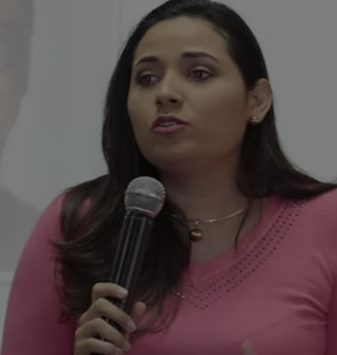
Afirma que Ministerio Público le recomendó abandonar el periodismo y eliminar todo su trabajo periodístico tras recibir amenazas.

La periodista Jennifer Ortiz, directora del medio digital Nicaragua Investiga y exiliada en Costa Rica, denunció que la Unidad de Protección de Testigos del Ministerio Público costarricense le recomendó abandonar el periodismo, eliminar su trabajo y desaparecer de la vida pública.

Las sugerencias se realizaron luego de recibir amenazas de muerte relacionadas con su labor informativa sobre el régimen de Daniel Ortega y Rosario Murillo, denunció Ortiz en un mensaje público en Facebook.

La periodista relató que tras presentar su denuncia, las autoridades le realizaron un “análisis de riesgo” y le sugirieron retirarse del periodismo, borrar los contenidos producidos por Nicaragua Investiga en casi ocho años y cerrar sus redes sociales.

"Mi respuesta fue: justo lo que quiere Ortega” y aseguró al medio de Nicaragua 100% Noticias haber recibido información de una fuente interna del Frente Sandinista sobre la existencia de una lista de periodistas nicaragüenses “bajo observación” en Costa Rica, en la cual su nombre figura entre los primeros lugares.

Me hicieron firmar un documento donde deslindo de responsabilidad al gobierno de Costa Rica porque no acepté sus recomendaciones. Me dijeron que no tenían fondos ni recursos para atender a tantos nicaragüenses en riesgo”.
Agregó que la unidad le ofreció asistencia psicológica, pero rechazó la ayuda al considerar que lo que necesita es “protección real para mí y mis hijos”.

La periodista, quien se exilió en 2018 tras el recrudecimiento de la represión en Nicaragua, criticó la falta de garantías para los comunicadores refugiados en Costa Rica.

“Huimos de una dictadura que nos quería silenciar y no podemos estar en otra. Agradecemos la protección que Costa Rica nos ha dado hasta cierto punto, pero también merecemos el derecho a la vida”, subrayó la periodista.

Finalmente, adelantó que, ante la ausencia de una respuesta efectiva, su única opción es salir nuevamente del país: “Ellos mismos me recomendaron que lo hiciera pronto, que apurara mi salida de Costa Rica”.

Boletín semanal OMNES – 13/11/2025 – Por Lupita Venegas

Entrega tus cargas a Dios
La oración y la confianza en Dios pueden guiar nuestras decisiones, aliviar la angustia y abrir camino a la reconciliación y la paz en la familia.

Me encanta rezar con los salmos por varias razones. En primer lugar siento que recurro a palabras que usó el mismísimo Jesucristo. ¡Él oraba con los salmos! Eso me hace sentir que rezo a su lado y ya experimento paz solo por ello. Además, me cautiva el hecho de que en ellos se reflejan todo tipo de emociones: alegrías y penas, celebraciones y duelos, esperanza y desconcierto, ira y serenidad, confianza y arrepentimiento, alabanzas y reclamos. Es como si el mejor escuchador me acompañara y me comprendiera en cada apartado de mi vida.
Es maravillosa la Palabra de Dios, en verdad está viva.

Meditaba con el salmo 55, en donde el escritor sagrado expresa angustia y, suplica ayuda a Dios. Ya no puede más, una pena sigue a otra y quisiera huir, elevarse como paloma, volar alto y conseguir descanso. En el desenlace se hace un llamado a entregar la carga a Dios: “Confía al Señor todas tus preocupaciones y Él cuidará de ti” (Sal. 55, 22).

Me preguntaba qué quieren decir estas palabras. ¿Significan que ante un problema debo dejar de actuar? O que, con la certeza de que tengo un Padre que me ama, haga todo aquello que está en mis manos, poniendo en las Suyas lo que no está en las mías.

Un salmo que cobra vida
Tuve una respuesta clara cuando, después de mi oración recibí la visita de una buena amiga que me relató la siguiente historia: “Me separé de mi esposo. Fue una medida necesaria. Hace algunos años él perdió su empleo y se lanzó a invertir en lo que consideraba un buen negocio. No funcionó e intentó nuevamente. En un par de años había perdido todo. Puse de mi parte y empecé a trabajar pues debíamos sacar adelante a nuestros 4 hijos.

La actitud de mi esposo me desconcertaba cada vez más. Estaba enojado conmigo, me culpaba de todo y me hablaba con desprecio. Mi esposo me ofendía insinuando que yo coqueteaba con otros. Nuestras discusiones eran presenciadas por nuestros hijos. Yo trabajaba hasta el cansancio y no recibía ninguna clase de apoyo por parte suya. Al llegar a casa agotada lo encontraba durmiendo. ¡Había cambiado tanto! Estaba frío, distante, grosero, desconsiderado.

La gota que derramó el vaso fue una discusión que tuvimos y que grabó uno de mis hijos. Al verme en ese video me desconocí. Me vi tan grotesca como lo veía a él. Me di cuenta que estábamos dañándonos y lastimando profundamente a nuestros hijos.

Busqué ayuda, necesitaba orientación. Yo me casé para siempre, pero no para vivir de este modo. Quería hacer la voluntad de Dios pero dudaba si se trataba de soportar todo esto sin más.
Mi párroco me dio luces brillantes para mi discernimiento. Sabía que debía poner un alto al maltrato sin destruir a mi esposo sino procurando construir el hogar que Dios quiere para todos. Era necesario que él cambiara su conducta y yo la mía. Le propuse con sana conciencia y palabras de bendición: “amor, necesitamos ayuda. No podemos seguir así. Vamos por un matrimonio en donde haya amor, ayuda mutua, respeto y confianza. Pondré todo de mi parte pues quiero llegar al final contigo”.

Su respuesta: “haz como quieras. Yo soy como soy, no voy ir a ningún lado”.
Con el corazón roto, en oración y con los consejos de mi párroco, decidí que era necesaria la separación. Él debía darse cuenta que su actitud destruía a quienes más amaba. Puse toda mi confianza en Dios pues sabía que esto llevaba riegos muy grandes. Le pedí que me ayudara, que salvara nuestro hogar. Hice lo que me correspondía: poner límites claros. Busqué un pequeño lugar para mudarme con mis hijos. Le anuncié mi decisión y respondió con prepotencia.

Yo no cesaba en mi oración por él. Mi fe me sostenía. Mientras tanto, Dios tejía un milagro para los dos.

Un mes después de mi partida murió mi mamá. Él acudió al velorio y se comportó como el caballero más gentil. Fue amabilísimo conmigo y con mis hijos. Mi familia lo recibió con tanto cariño que se sintió sorprendido. Me preguntó si ellos sabían algo de nuestra situación y le dije que para mi era un tema muy íntimo, no lo había comentado con ellos y no deseaba que se quedara así. Yo quería la reconciliación y el cambio de los dos.

Unos días después él me ofreció acudir a una terapia matrimonial. Dijo que también estaba interesado en una mejor relación, ofreció poner lo que estaba de su parte. Iniciamos un proceso aunque seguíamos separados. Seis meses después murió su papá. Nuevamente nos reunimos en familia para mostrarle nuestro apoyo. Todos nos estábamos comportando como la familia unida que habíamos soñado.
En terapia comprendí que la actitud de él respondía a la depresión por la que atravesaba debido a la pérdida de su empleo. No supo manejar sus emociones y las disfrazó con ira. Mi respuesta no le ayudaba sino que empeoraba su frustración. Los dos aceptamos que nos habíamos lastimado, nos perdonamos y la reconciliación llegó.
¡Dios es maravilloso! Es verdad que Él cuida de nosotros cuando elegimos confiar en Él y no en los criterios del mundo. Hice lo correcto y recibimos bendición. ¡Una bendición mucho mayor a la esperada! Mi esposo recibió una herencia que nos permitió saldar deudas y recuperar la casa que habíamos perdido”.
Poner nuestras preocupaciones en manos de Dios es actuar correctamente, es buscar la voluntad de Dios en cada situación, es elegirlo a Él y no a nosotros mismos, es tener la certeza de que el buen final llegará porque Él nos ama. Después de escuchar su relato, conmovida reconocí que ella había hecho vida este salmo.
“Confía al Señor todas tus preocupaciones y Él cuidará de ti” (Sal. 55, 22).

